高三物理交流材料
市三中
二：地球周围有磁场，由太空射来的带电粒子在此磁场中的运动称为漂移。以下描述的是一种假设的磁漂移运动，一带正电的粒子在x=0，y=0处沿y方向一某一速度v0运动，空间存在垂直于图中纸面向外的匀强磁场，在y>0的区域中，磁场强度为B1，在y<0的区域中，磁场强度为B2，B2>B1,如图所示
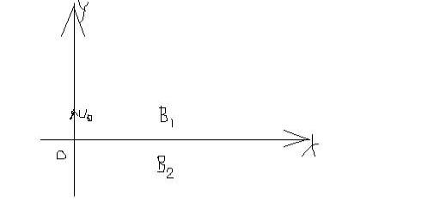
（1）把粒子出发点x=0处作为第0次过x轴，试求至第n次过x轴的整个过程中，在x轴方向的平均速度v与v0之比，n只取奇数。
（2）若B2：B1=4，当n很大时，v：v0趋于何值
答案：（1）Sn＝2【nR1－（n－1）R2】
经过时间：tn＝1/2【nT1－（n－1）T2】
速度：V＝Sn/tn
（2）可得这个式子当n趋向无穷大时的极限
三．如图所示，在xOZ平面上、下方，分别有磁感强度为B₁、B₂的匀强磁场，已知B₂=3B₁，磁场方向均沿Z轴正方向。今有一质量为m，带电量为q 的带正电的粒子，自O点出发在xOy平面内，沿与x轴30°角的方向，以初速度v_{o}射入磁场。（不计粒子的重力）
（1）画出粒子运动轨迹示意图。
（2）粒子从O点射出到第一次通过x轴的过程中所经历的时间，并确定出粒子第一次通过x轴的点的坐标。
（3）粒子从O点射出到第六次通过x轴的过程中粒子沿x轴方向的平均速度。
$\begin{aligned}\left(3\right) \\ \\ \overline{V}=\frac{x_{6}}{t_{6}}=\frac{3V_{o}}{4π} \text{沿＋}X\text{方向}\end{aligned}$答案：．（1）
$$（2） x_{1}=R=\frac{{\text{mV}}_{o}}{B_{1}q}$$
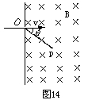
四．以速率v垂直于屏S经过小孔O射入存在着匀强磁场的真空室中，如图14所示，磁感强度B的方向与离子的运动方向垂直，并垂直于纸面向里． （1）求离子进入磁场后到达屏S上时的位置与O点的距离． （2）如果离子进入磁场后经过时间t到达位置P，试证明：直线OP与离子入射方向之间的夹角θ跟t的关系是
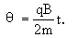
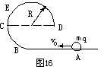
五．如图16所示，AB为一段光滑绝缘水平轨道，BCD为一段光滑的圆弧轨道，半径为R，今有一质量为m、带电为+q的绝缘小球，以速度v₀从A点向B点运动，后又沿弧BC做圆周运动，到C点后由于v₀较小，故难运动到最高点．如果当其运动至C点时，忽然在轨道区域加一匀强电场和匀强磁场，使其能运动到最高点此时轨道弹力为0，且贴着轨道做匀速圆周运动，求：（1）匀强电场的方向和强度；（2）磁场的方向和磁感应强度．
六．如图11所示，绝缘光滑的斜面倾角为θ，匀强磁场B方向与斜面垂直，如果一个质量为m，带电量为-q的小球A在斜面上作匀速圆周运动，则必须加一最小的场强为______的匀强电场．
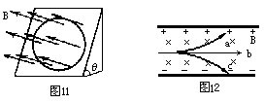
七．如图所示．一个初速为零的带正电的粒子经过MN两平行板间电场加速后，从N板上的孔射出．当带电粒子到达P点时，长方形abcd区域内出现大小不变、方向垂直于纸面且方向交替变化的匀强磁场磁感应
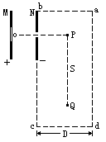
时出现的磁场方向指向纸外．在 Q处有一个静止的中性粒子．PQ间距离s＝3m．PQ直线垂直平分ab、 cd．已知 D=1.6m，带电粒子的荷质比为1.0×10⁴C／kg，重力忽略不计．求：

（1）加速电压为200V时带电粒子能否与中性粒子碰撞？
（2）画出它的轨迹，
（3）能使带电粒子与中性粒子碰撞，加速电压的最大值是多少？
答案：（1）加速电压200V时，带电粒子能与中性粒子碰撞
（2）如下图
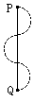
（3）
八．（17分）如图（18）所示，空间存在着以x=0平面为理想分界面的两个匀强磁场，左右两边磁场的磁感应强度分别为B₁和B₂，且B₁∶B₂=4∶3。方向如图，现在原点O处有一静止的中性粒子，突然分裂成两个带电粒子a和b，已知a带正电荷，分裂时初速度方向沿x轴正方向。若a粒子在第4次经过y轴时，恰与b粒子相遇。（1）在图（19）中，画出a粒子的运动轨迹及用字母c标出a、b两粒子相遇的位置（2）a粒子和b粒子的质量比m_{a}∶m_{b}为多少。
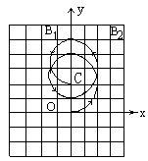
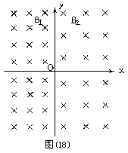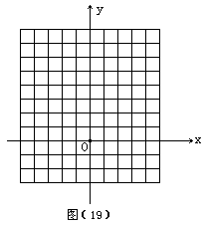

答案．（1）

_{（2）}
九：如图所示，一个质量为m、电量为q的正离子，从A点正对着圆心O以速度v射入半径为R的绝缘圆筒中。圆筒内存在垂直纸面向里的匀强磁场，磁感应强度的大小为B。要使带电粒子与圆筒内壁碰撞多次后仍从A点射出，求正离子在磁场中运动的时间t.设粒子与圆筒内壁碰撞时无能量和电量损失，不计粒子的重力。
O
A
v₀
B
答案： $t=\frac{2πR}{v}\text{tan}\frac{π}{n+1}$.

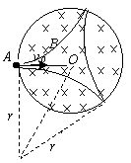
十：圆心为O、半径为r的圆形区域中有一个磁感强度为B、方向为垂直于纸面向里的匀强磁场，与区域边缘的最短距离为L的O＇处有一竖直放置的荧屏MN，今有一质量为m的电子以速率v从左侧沿OO＇方向垂直射入磁场，越出磁场后打在荧光屏上之P点，如图所示，求O＇P的长度和电子通过磁场所用的时间。
M
N
O,
L
A
O
R
θ/2
θ
θ/2
B
P
O//
答案 ：
O＇
M
N
L
A

O
P

$$t=\frac{θR}{v}=\frac{m}{\text{eB}}\text{arctan}(\frac{2\text{eBrmv}}{m^{2}v^{2}−e^{2}B^{2}r^{2}})$$
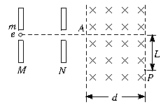十一．电子自静止开始经M、N板间（两板间的电压为u）的电场加速后从A点垂直于磁场边界射入宽度为d的匀强磁场中，电子离开磁场时的位置P偏离入射方向的距离为L，如图所示.求匀强磁场的磁感应强度.（已知电子的质量为m，电量为e）
答案：B=$\frac{2L}{L^{2}+d^{2}}\sqrt{\frac{2\text{mu}}{e}}$

十二．已经知道，反粒子与正粒子有相同的质量，却带有等量的异号电荷.物理学家推测，既然有反粒子存在，就可能有由反粒子组成的反物质存在.1998年6月，我国科学家研制的阿尔法磁谱仪由“发现号”航天飞机搭载升空，寻找宇宙中反物质存在的证据.磁谱仪的核心部分如图所示，PQ、MN是两个平行板，它们之间存在匀强磁场区，磁场方向与两板平行.宇宙射线中的各种粒子从板PQ中央的小孔O垂直PQ进入匀强磁场区，在磁场中发生偏转，并打在附有感光底片的板MN上，留下痕迹.假设宇宙射线中存在氢核、反氢核、氦核、反氦核四种粒子，它们以相同速度v从小孔O垂直PQ板进入磁谱仪的磁场区，并打在感光底片上的a、b、c、d四点，已知氢核质量为m，电荷量为e，PQ与MN间的距离为L，磁场的磁感应强度为B.
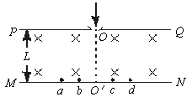
（1）指出a、b、c、d四点分别是由哪种粒子留下的痕迹?（不要求写出判断过程）
（2）求出氢核在磁场中运动的轨道半径；
（3）反氢核在MN上留下的痕迹与氢核在MN上留下的痕迹之间的距离是多少?
答案:（1）a、b、c、d四点分别是反氢核、反氦核、氦核和氢核留下的痕迹.
（2）对氢核，在磁场中做匀速圆周运动，由牛顿第二定律得：
$\text{evB}=m\frac{v^{2}}{R}$ $R=\frac{\text{mv}}{\text{eB}}$
（3）由图中几何关系知：
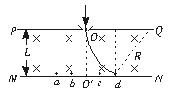
$$s_{o^{'}d}=R−\sqrt{R^{2}−L^{2}}=\frac{\text{mv}}{\text{eB}}−\sqrt{\frac{m^{2}v^{2}}{e^{2}B^{2}}}−L^{2}$$
所以反氢核与氢核留下的痕迹之间的距离
$s_{\text{ad}}=2s_{o^{'}d}=\frac{2\text{mv}}{\text{eB}}−2\sqrt{\frac{m^{2}v^{2}}{e^{2}B^{2}}−L^{2}}$

